Internet s'est développé rapidement, surtout récemment. Utiliser maintenant Internet ne se limite pas à la gestion des réseaux, mais s'étend aussi à la gestion des objets, et C'est ce qu'on appelle l'Internet des objets, qui est l'un des domaines les plus populaires pour l'utiliser La nouvelle technologie est dans le domaine de la domotique, actuellement appelée maison astucieux. En fait, la demande pour le marché de la maison intelligente devrait continuer à augmenter car Disponibilité des équipements de confort et de protection, ainsi que la rédaction des coûts vitalité. Dans le cadre de ce projet de recherche, notre objectif est d'intégrer la technologie IoT Dans les maisons intelligentes, utilisez des solutions open source et concentrez-vous sur Les quatre éléments de base sont interdépendants, à savoir :

* Organes centraux.
* Des capteurs sont dispersés dans la maison
* Actionneur.

Ces quatre éléments pourraient rendre la maison intelligente.

Mots clé : Maison intelligente, internet des objets, Arduino, domotique, capteur, actionneur, interface de commande.

Table des matières

**Résumé** ......................................................................................................................................... 4

**Table des matières**................................................................................................................. 5

**Introduction générale…………………………………………………………………………………7**

**CHAPITRE I.** **: Internet des objets et son application**

1. **L’internet des objets ................................................................................................ 9** 
   1. **Définition .............................................................................................................................. 9**
   2. **Historique ............................................................................................................................. 9**

**I.3.Fonctionnement ................................................................................................................. 10 I.4.Protocoles de communication des réseaux /IoT ............................................................. 10**

**-Réseau personnel sans fil (WPAN) ............................................................................11**

**- Bluetooth……………………………………………………………………………………………………………………11**

#### II. Applications…………………………………………………………………………………………….11

**II.1.L’industrie ............................................................................................................................. 11**

**II.2.Smart Home .......................................................................................................................... 11**

**II.3.Santé (Smart Health)… .......................................................................................................... 11**

**II.4.Smart city .............................................................................................................................. 12**

**II.5.L’agriculture .......................................................................................................................... 12 II.6.Transport .............................................................................................................................. 12**

**II. Gestion de projet (Diagramme de Gantt)**

**-Conclusion** .......................................................................................................................... **13**

**CHAPITRE II. La technologie utilisée et réalisation ................................... 14**

#### I. Introduction .................................................................................................. 14

1. **Matériels** ............................................................................................................................... **15** 
   1. **Carte Arduino Uno .................................................................................................. 15** 
      1. **Définition ………………………………………………………………………………………………………………….....15**
      2. **Types des cartes Arduino ……………………………………………………………………………………………15**
   2. **Capteur Température et l’Humidité ........................................................................ 15**
   3. **Qu'est-ce qu'un capteur de gaz MQ2 ? .................................................................... 17**
   4. **Capteur de mouvement PIR .................................................................................... 18**

**II.5.Détecteur flamme ................................................................................................... 20**

**II.6. Servomoteur ............................................................................................................. 21**

* 1. **Relayes ..................................................................................................................... 22**
  2. **Ventilateur ............................................................................................................... 22**
  3. **Module Bluetooth HC05 ......................................................................................... 23**
  4. **Buzzer 5V ................................................................................................................ 24**

#### III. Logiciel

**III.1. Arduino** .............................................................................................................................. **24**

***III.1.1Définition***  .........................................................................................................................  **24**

1. ***1.2Développement d’Arduino***  ..............................................................................................  **24**

**III.2. Android Studio** .................................................................................................................. **26**

***III.2.1Définition***  .........................................................................................................................  **26**

***III.2.2Fonctionnalités d’Android Studio***  ...............................................................................................  **26**

**III. Conclusion** ........................................................................................................................... **27**

**CHAPITRE III. CONCEPTION ET MODELISATION ......................................... 28**

1. **Introduction ............................................................................................................................ 28**
2. **Conception de l’application mobile………………………..……………………………………………………29** 
   1. **diagramme de cas d’utilisation**  .............................................................................................. **29**  **II.2 Diagrammes de séquence** ...................................................................................................... **30**
3. **Fabrication de la domotique……………………………………………………………………………………….31** 
   1. **Structure de la maison ..............................................................................................**  **31**
   2. **Périphériques utilisées et leurs positions ..................................................................**  **32**
4. **Automatisation de la maison** ................................................................................................  **32**
   1. **Système des lampes**  .....................................................................................................  **32**
   2. **Système des porte** .......................................................................................................... **32**

**IV.3. Système de la sécurité** 6

**IV.3.1. La sécurité de la cuisine** 6

**IV.3.2. La sécurité externe** **36**

***IV.3.3. Température et humidité*** **37**

**V. Application Mobile** **39**

**Table des figures :**

**Figure 2: Les domaines d’application M2M/IOT…………………………………………………………………………..11**

**Figure 3: diagramme Gant……………………………………………………………………………………………………………13**

**Figure 4 : La carte ArduiUno………………………………………………………………………………………………………..15 Figure 5 : Capteur de la Température Humidité…………………………………………………………………………..17**

**Figure 6: Le capteur de gazeMQ2…………………………………………………………………………………………….….18**

**Figure 7: Capteur de mouvement PIR……………………………………………………………………………………..….19**

**Figure 8: le détecteur flamme……………………………………………………………………………………………….……20**

**Figure 9 : Servomoteur……………………………………………………………………………………………………….………21**

**Figure 10 : Un relaye de 5V………………………………………………………………………………………………………..22**

**Figure 11 : Ventilateurs……………………………………………………………………………………………………………..22**

**Figure 12 : Module Bluetooth HC05…………………………………………………………………………………………..23**

**Figure 13 : Buzzer 5V…………………………………………………………………………………………………………………24**

**Figure 14 : Logiciel d’Arduino………………………………………………………………………………………………..….26**

**Figure 15 : Interface d’Android Studio…………………………………………………………………………………..….27**

**Figure 16 : diagramme de cas de utilisation………………………………………………………………………..…….29**

**Figure 17.1 : diagramme de séquence……………………………………………………………………………..……….30**

**Figure 17.2 : diagramme de séquence……………………………………………………………………………..……….30**

**Figure 18.1 : Structure de la maison………………………………………………………………………………………….31**

**Figure 19 : comment connecter les lampes avec l'Arduino …………………………………......................33**

**Figure 20 : comment connecter le servomoteur avec l'Arduino …………………………………..............34**

**Figure 21 : Comment connecter le détecteur de gaz avec l'Arduino……………………………………..….35 Figure 22 : Comment connecter le détecteur flamme avec l'Arduino……………………………………….36**

**Figure 23 : Comment connecter le détecteur de mouvement avec l'Arduino……………….………….37**

**Figure 24 : Comment connecter le détecteur de la température et d’humidité avec l’Arduino..39**

**Figure 25 : Capture d’écran de notre application mobile…………………………………………………………42**

INTRODUCTION GéNéRALE

Le projet de Smart Home est une initiative passionnante visant à transformer votre maison en un environnement résidentiel intelligent et connecté. Grâce à l'intégration de l'Internet des objets (IoT), de la domotique et des technologies de communication, vous pourrez créer un foyer moderne et automatisé, offrant un confort, une commodité et une sécurité accrus.

Imaginez pouvoir contrôler à distance l'éclairage, les appareils électroménagers, la climatisation, le chauffage, les serrures de porte, les caméras de sécurité et bien plus encore, à l'aide d'une simple application sur votre smartphone ou d'une interface web conviviale. Vous pourrez personnaliser vos préférences et automatiser les actions en fonction de votre emploi du temps et de vos besoins spécifiques.

Grâce à la collecte de données en temps réel et à l'analyse intelligente, votre Smart Home sera capable de prendre des décisions éclairées pour optimiser l'utilisation des ressources énergétiques, réduire les coûts et améliorer l'efficacité énergétique de votre maison. Par exemple, les lumières s'allumeront automatiquement lorsque vous entrez dans une pièce, le chauffage s'ajustera en fonction des conditions météorologiques, et vous serez alerté en cas d'activité suspecte détectée par les capteurs de sécurité.

La sécurité est une préoccupation essentielle dans un projet de Smart Home. Vous pourrez intégrer des systèmes de surveillance vidéo, des capteurs d'intrusion et des dispositifs d'alerte pour protéger votre maison et votre famille. Vous pourrez surveiller votre domicile à distance, recevoir des notifications en temps réel et avoir l'esprit tranquille, sachant que votre Smart Home est équipée pour faire face à toute éventualité.

Le projet de Smart Home offre une expérience de vie innovante et adaptée à notre époque numérique. Il vous permet de simplifier et de contrôler votre maison avec facilité, d'économiser de l'énergie, de renforcer la sécurité et de personnaliser votre environnement en fonction de vos préférences

CHAPITRE I. : Internet des objets et son  Application

1. **L’internet des objets** 
   1. **Définition**

L’internet des objets consiste de manière simplifiée à connecter des objets. En quelque sorte il s’agit de l’extension de l’Internet au monde réel des objets qui nous entourent. Elle apporte d'énormes avantages : tâches quotidiennes simplifiées, meilleure gestion d'énergie facilite la vie des personnes handicapées et améliore le suivi de la santé. L’Internet des objets se base en réalité sur une technologie déjà connue, le Machine To Machine. Plus couramment appelé M2M, ces systèmes de connexion objet à objet ont été oubliés au profit de l’IoT, star de l’innovation. Pourtant le M2M existe depuis bien plus longtemps et a permis à l’Internet of Things de se développer jusqu’à dominer le marché... Dans ce chapitre, nous définissons généralement la communication M2M et la technologie IoT le nouveau succès d’internet*.*

**I.2.Historique**

L'échange d'informations entre machines date du début du XXe siècle. À cette époque, cependant, les informations étaient exclusivement transmises par le biais de connexions câblées. À la fin des années 1920, la télémétrie s'est développée, permettant la transmission des valeurs de mesure d’un capteur à un système de traitement des données distant, par le biais d’ondes radio. Par la suite, les avancées technologiques faites dans les domaines de la télégraphie, de la téléphonie, de la radio et de la télévision ont inspiré le mathématicien Claude Shannon à améliorer sa théorie mathématique de la communication. Il a poursuivi l'objectif de réduire le bruit de fond, jetant ainsi les bases d'une transmission de données plus claire et du perfectionnement de la communication Machine to machine. Après 1950, dans la seconde moitié du XXe siècle, l’affichage des numéros d'appel et la technologie de relevé automatique des compteurs se sont imposés comme autant de nouveaux jalons dans le développement de la communication M2M. À la fin du XXe siècle, mais surtout depuis le début du XXIe siècle, le perfectionnement de la technologie Machine to machine a atteint des niveaux inégalés grâce à la téléphonie mobile et à l’Internet sans fil. Aujourd'hui, notre quotidien nous met si souvent en contact avec des machines capables de communiquer automatiquement entre elles que nous n'en avons même plus conscience.

**I.3.Fonctionnement**

Un système IoT constitué généralement, du hardware, du software, des protocoles de communication, du Cloud et du mobile. Un système IoT se décompose en 4 fonctionnalités suivantes :

* + 1. Dans unpremier temps, les données sont collectées par des capteurs puis converties en signaux utiles. L'actionneur agira également en fonction de l'évolution des conditions physiques. Il convient également de souligner que les capteurs sont utilisés dans presque tous les domaines de l'industrie de la santé**.**
    2. Cette étape fait intervenir la passerelle Internet, et les données au format analogique collectées par le capteur sont converties au format numérique avant d'être envoyées via la passerelle
    3. La troisième étape consiste à traiter en détail les données résumées numériquement via le système informatique.
    4. Dans la quatrième étape, les données sont déplacées puis stockées dans le centre de données et Cloud. Ce dernier est chargé d'une analyse approfondie à l'aide de systèmes informatiques plus avancés.

**I.4.Les protocoles de communication des réseaux /IoT**

Il existe trois types de réseaux sans fil destinées au M2M/IoT : les réseaux à courte portée, les réseaux moyenne portée, et les réseaux longs portés.

**Le réseau personnel sans fil (WPAN) :**

*Ce type de réseau sert généralement à relier des périphériques, nous trouvons : Bluetooth, ZigBee, Z-wave, NFC, RFID****.***

Bluetooth (standard IEEE 802.15.1) est un Protocol de communication sans fil, pour les appareils électroniques fonctionnant dans la bande libre des 2,4 GHz et fondée sur l’étalement de spectre par saut de fréquence (FHSS – Frequency Hoping Spread Spectrum .

1. **Les Applications**

La communication M2M et la technologie IoT couvriront un large éventail d'applications et touchera presque tous les domaines auxquels nous sommes confrontées chaque jour, c'est l'émergence de l'espace intelligent*.*

* 1. **L’industrie.**

La technologie IoT permettra de surveiller l'ensemble du produit, de la chaîne de production, jusqu'à la logistique et la chaîne de distribution en surveillant les conditions d'approvisionnement. Cette traçabilité de bout en bout permet à leurs usines en exploitation d'optimiser la production et d'améliorer les performances de leurs employés.

#### II.2. Smart Home

*Les gens sont curieux de cette fonctionnalité, ils veulent que leurs maisons soient converties en maisons intelligentes, afin d'avoir une vie plus confortable et pratique. Les produits SMARTHOME sont conçus pour économiser du temps, de l'argent et de l'énergie, les maisons intelligentes deviendront caractéristique commune*

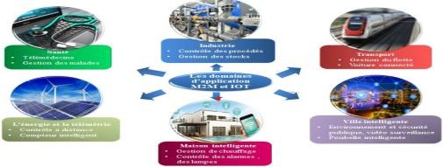

**Figure 2: Les domaines d’application du M2M/IOT**

#### II.3. La santé (Smart Health)

Dans le domaine de la santé, l’IOT permettra le déploiement de réseaux personnels pour le contrôle et le suivi des signes cliniques, notamment pour des personnes âgées, les objets connectés permettent de suivre la tension, le rythme cardiaque, la qualité de respiration ou encore la masse graisseuse. Ceci permettra ainsi de faciliter la télésurveillance des patients à domiciles, et apporter des solutions pour l’autonomie des personnes à mobilité réduite.

#### II.4. Smart city

Smart city désigne une ville qui utilise les technologies de l'information et de la communication pour « améliorer » la qualité urbaine, l'efficacité et la compétitivité économique de la ville, ou en réduire le coût.

#### II.5. L’agriculture

La demande de produits alimentaires augmente, à mesure que la population mondiale augmente, les sujets internet ont développé certaines techniques en agriculture pour augmenter la nourriture, par exemple l'utilisation de capteurs qui recueillera des informations utiles sur l'état du sol, l'humidité, le pourcentage de sels minéraux, etc. et envoyer ces informations aux agriculteurs pour qu'ils prennent les mesures nécessaires pour assurer une bonne production.

#### II.6. Le Transport

Des voitures connectées ou autonomes aux systèmes de transport/logistique intelligents, l'IoT peut sauver des vies, réduire le trafic et minimiser l'impact des véhicules sur l’environnement.

II. Gestion de projet (Diagramme de Gantt)

*Un diagramme de Gantt est un outil de gestion de projet qui permet de visualiser les différentes tâches à accomplir ainsi que leur durée, leur ordre d'exécution et leur interdépendance. Il se présente sous forme de tableau, où chaque ligne représente une tâche, et chaque colonne représente une période de temps* *Le diagramme de Gantt* permet de planifier, suivre et communiquer efficacement sur l'avancement *d'un projet.*

Il est utilisé dans de nombreux domaines, tels que la construction, l'informatique, le marketing, etc.

Ce diagramme illustre les différentes tâches que nous avons suivies pour travailler sur ce projet, ainsi que le temps nécessaire pour réaliser chaque tâche.

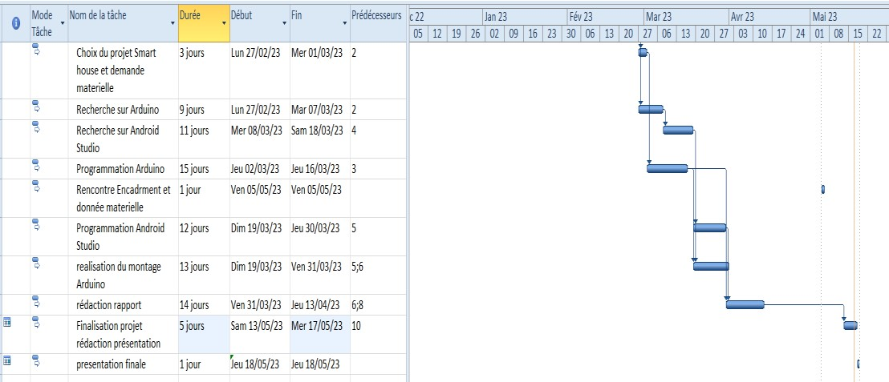

**Figure 3: diagramme de Gant**

Conclusion :

Dans ce chapitre, nous avons présenté les fondamentaux des réseaux M2M et IoT , on a détaillé spécialement les réseaux et les protocoles les plus importants dans ces technologies, parmi ces réseaux et protocoles, par exemple Bluetooth, Zigbee , WIFI, 4G, 5G, etc. qui ont été une solution pour faciliter les communications M2M/IoT. Dans le prochain chapitre nous présentons la maison intelligente en détails

CHAPITRE II. La technologie utilisée et Réalisation

**I. Introduction**

La maison intelligente est une combinaison en réseau de technologies et de services visant à améliorer la qualité de vie. Une maison intelligente permet d'automatiser l'ensemble de la maison, ce qui rend les tâches de routine dans la maison plus faciles et plus pratiques. Cette technologie permet à tous les dispositifs électriques de fonctionner comme des appareils "intelligents". Presque tous les dispositifs électriques bénéficieront de cette technologie dans un avenir proche, grâce aux réseaux domestiques et à l'internet. De nombreuses personnes considèrent cette technologie uniquement comme un outil de mise en réseau. D'autres pensent que la technologie de la maison intelligente réduira leur charge de travail, mais il s'agit d'une combinaison des deux et de bien plus encore. La technologie de la maison intelligente est intégrée dans toute la maison, en particulier dans la cuisine et le salon. Essentiellement, une maison intelligente offre aux consommateurs la sécurité, un environnement de vie confortable et des économies d'énergie.

Cette technologie peut sembler nouvelle, mais il ne s'agit que d'un reconditionnement de technologies actuelles. Un dispositif intelligent est un appareil électroménager classique auquel on a installé un ordinateur beaucoup plus complexe pour lui ajouter des capacités. Ce sont ces caractéristiques qui le distinguent de la concurrence. Le câble à large bande, l'ADSL, le Bluetooth et les technologies sans fil permettent de mettre une maison en réseau afin que les dispositifs puissent communiquer entre eux et avec l'internet. Ces technologies, qu'elles soient câblées ou sans fil, servent de base à la maison intelligente.

**II.Matériels**

#### II.1. Carte Arduino Uno

**II.1.1 Définition**

Arduino est une gamme de circuits électroniques open source basée pour la plupart sur un microcontrôleur du fabricant Atmel. Ces circuits intègrent les composants nécessaires pour permettre une utilisation rapide et simple du microcontrôleur. Cette simplification vise à rendre accessibles à tous la création et la programmation d’objets ou dispositifs interactifs.

**s**

**II.1.2. Types des cartes Arduino**

Il existe plusieurs types de cartes Arduino mais pour notre réalisation, nous allons utiliser une Arduino UNO.

• **Arduino Uno**

La carte Arduino Uno est le produit populaire parmi les cartes Arduino. Parfaite pour débuter la programmation Arduino, elle est constituée de tous les éléments de base pour construire des objets d’une complexité relativement faible.

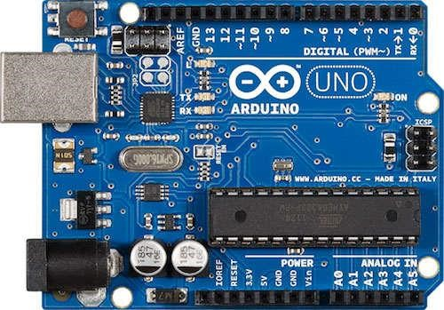

***4 : Figure Carte Arduino Uno***

#### II.2*. Capteur Température et l’Humidité*

La température est une mesure du degré de chaleur ou de froid d'une chose. La manifestation de l'énergie thermique, qui est présente dans toute la matière et qui est à l'origine de l'apparition de la chaleur, un flux d'énergie, se produit lorsqu'un corps entre en contact avec un autre qui est plus froid ou plus chaud. La température et la chaleur ne sont pas la même chose. La température est mesurée à l'aide d'un thermomètre. Les thermomètres sont étalonnés selon diverses échelles de température qui ont traditionnellement défini la température par l'utilisation de divers points de référence et substances thermométriques. Les échelles les plus courantes sont l'échelle Celsius (anciennement appelée échelle centigrade, désignée par °C), l'échelle Fahrenheit (désignée par °F) et l'échelle Kelvin (désignée par K). L'échelle de Kelvin (marquée par la lettre K) est principalement utilisée dans le domaine scientifique.

L'humidité désigne la quantité de vapeur d'eau présente dans l'air. L'état gazeux de l'eau, appelé vapeur d'eau, est souvent invisible à l'œil nu. L'humidité indique la présence de précipitations, de rosée ou de brouillard.

L'humidité est déterminée par la température et la pression du système. L'air frais a une humidité relative plus élevée que l'air chaud lorsque la même quantité de vapeur d'eau est présente. Le point de rosée est une mesure connexe. Lorsque la température augmente, la quantité de vapeur d'eau nécessaire pour atteindre la saturation augmente également. Lorsque la température d'une parcelle d'air descend en dessous d'un certain niveau, elle finit par se rapprocher de la saturation sans ajouter ni perdre de masse d'eau. La quantité de vapeur d'eau dans un volume d'air donné peut varier considérablement.

Dans ce projet, nous allons utiliser un capteur DHT11 pour mesurer la température et l'humidité.

**Capteur DHT11 :**

DHT11 est un capteur numérique utilisé pour détecter la température et l'humidité à faible coût. Il est également facile à interfacer avec n'importe quel microcontrôleur, tel qu’Arduino... pour mesurer directement l'humidité et la température.

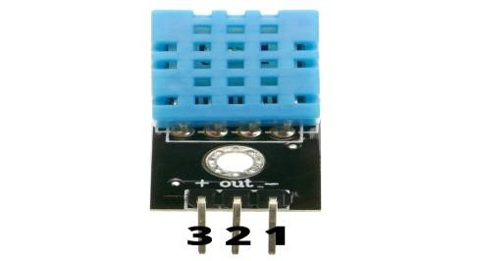

***Figure 5 : Capteur de la Température & Humidité*  II.3. Qu'est-ce qu'un capteur de gaz MQ2 ?**

Le capteur de gaz MQ2 est un dispositif électrique qui détecte les gaz présents dans l'air, notamment le GPL, le propane, le méthane, l'hydrogène, l'alcool, la fumée et le monoxyde de carbone, etc. Le capteur de gaz MQ2 La résistance du matériau de détection change lorsqu'il entre en contact avec un gaz. La variation de la valeur de résistance est utilisée pour détecter la présence de gaz.

Le capteur de gaz MQ2 est composé de semi-conducteurs à oxyde métallique. Un réseau de diviseurs de tension dans le capteur est utilisé pour surveiller les concentrations de gaz dans le gaz. Ce capteur nécessite une alimentation en courant continu de 5V. Il peut détecter des gaz dont la concentration varie de 200 à 10 000 parties par million.

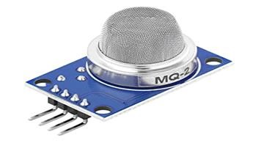

#### *Figure 6:* Le capteur de gaz MQ2

***Principe de fonctionnement :***

Ce capteur possède un élément de détection constitué principalement d'une céramique d'oxyde d'aluminium qui a été recouverte de dioxyde d'étain et qui est entourée d'une grille en acier inoxydable. Six pattes de connexion sont reliées à l'élément sensible. L'élément de détection est chauffé par deux pattes, tandis que les quatre autres sont utilisées pour les signaux de sortie.

Lorsqu'un matériau de détection est chauffé dans l'air à une température élevée, l'oxygène est adsorbé sur sa surface. Les électrons donneurs de l'oxyde d'étain sont alors attirés par cet oxygène, bloquant le passage du courant.

En présence de gaz réducteurs, ces atomes d'oxygène réagissent avec les gaz réducteurs, ce qui diminue la densité de surface de l'oxygène adsorbé. Maintenant que le courant peut circuler dans le capteur, des lectures de tension analogiques peuvent être créées.

#### *II.4. Capteur de mouvement PIR*

Un capteur électronique appelé capteur infrarouge passif (capteur PIR) mesure la quantité de lumière infrarouge (IR) produite par les objets situés dans son champ de vision. L'application la plus typique est celle des détecteurs de mouvement basés sur le PIR. Les systèmes de sécurité et d'éclairage automatisé utilisent tous deux des capteurs PIR.

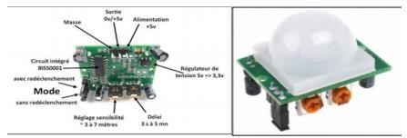

***Figure 7:* Capteur de mouvement PIR**

Les capteurs PIR détectent le mouvement en général, mais pas qui ou quoi a bougé. Cette caractéristique nécessite l'utilisation d'un capteur IR imageur.

Les capteurs PIR (détecteur infrarouge passif) sont également connus sous le nom de capteurs "PIR" ou "PID". Le terme "passif" fait référence au fait que les dispositifs PIR ne produisent pas d'énergie à des fins de détection. Ils dépendent principalement de la détection du rayonnement infrarouge (chaleur rayonnante) émis ou réfléchi par les objets.

Un capteur PIR peut détecter des changements dans la quantité de rayonnement infrarouge qui le frappe, laquelle varie en fonction de la température et des propriétés de surface des objets situés devant le capteur. *Lorsqu'un objet, tel qu'une personne, passe devant une toile de fond, telle qu'un mur, la température à ce point du champ de vision du capteur augmente de la température ambiante à la température du corps, puis* revient à la température ambiante. Le capteur transforme la variation du rayonnement infrarouge entrant en une variation de la tension de sortie, ce qui déclenche la détection. Des objets ayant la même température mais des propriétés de surface différentes peuvent émettre de la lumière infrarouge selon des schémas variés, déclenchant le détecteur lorsqu'ils sont déplacés par rapport à l'arrière-plan.

Les IRP sont disponibles dans un certain nombre de configurations pour répondre à un large éventail d'applications. Les types les plus populaires contiennent plusieurs lentilles de Fresnel ou segments de miroir, une portée d'environ 10 mètres (30 pieds) et un champ de vision de moins de 180 degrés. Il existe des modèles avec des champs de vision plus larges, y compris 360 degrés, qui sont conçus pour être montés au plafond. Des miroirs à un seul segment sont utilisés dans certains IRP plus grands, qui peuvent détecter des changements dans l'énergie infrarouge jusqu'à 30 mètres (100 pieds) de distance. Il existe également des IRP équipés de miroirs à orientation réversible qui offrent une couverture large (110° de large) ou très étroite (rideau), ainsi que des segments sélectionnables individuellement pour "façonner" la couverture.

##### II.5. Le détecteur flamme

Le capteur d’incendie à quatre pattes dispose en outre d’une sortie analogique qui signale non seulement la présence d’un signal, mais aussi sa caractéristique. Le capteur peut donc détecter non seulement la présence d’un feu ouvert, mais aussi son ampleur. Le capteur IR réagit aux rayonnements dans la plage de 750 à 1100 nm. Dans la pratique, le capteur réagit non seulement au feu mais *aussi à la lumière du soleil ou à la lumière incandescente.*

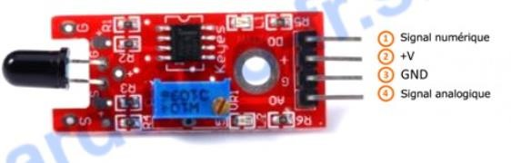

##### *Figure 8: Détecteur flamme*

***Caractéristique***

* *Consommation de courant: 10 mA*
* *Tension d’alimentation: 3.3 – 5 V*
* *Sortie numérique: logique 1 ou logique 0*
* *Sortie analogique: 0 – 5 V*
* *Courant de sortie: 15mA*
* *Dimensions: 42* mm x 15 mm

***II.6. Servomoteur***

Un servomoteur est un moteur qui peut soutenir une opposition à une force statique et dont la position est constamment vérifiée et rectifiée en fonction de la mesure. La mécanique (moteur et engrenage), la commande du moteur et l'électronique d'asservissement sont toutes intégrées dans le même boîtier d'asservissement. La position est déterminée par avec une limite de débattement d’angle de 180 degrés, mais elle peut aussi être tournée indéfiniment.

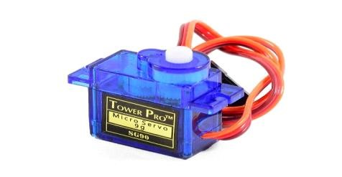

###### Figure 9 : Servomoteur

Le moteur doit donc être capable de tourner dans les deux sens et de suivre des instructions de position, ainsi que d'avoir un déplacement proportionnel à la commande. Les techniques regroupées sous l'expression "servocommande" sont utilisées pour obtenir la capacité d'obéir à une instruction. L'une de ces méthodes consiste à utiliser une tension allant de -9V à +9V, ce qui permet de déterminer la direction et l'angle de rotation. Avec un système de commande câblé, cette approche est viable, mais elle est trop sophistiquée pour une diffusion radio.

**II.7. Relaye**

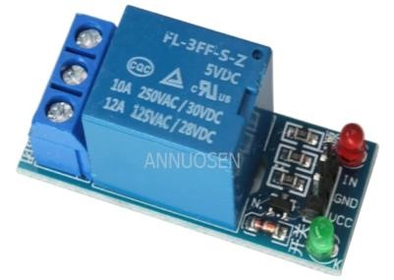

###### Figure 10 : Un relaye de 5V

Les relais et les contacteurs sont des dispositifs qui utilisent un signal de commande séparé à une isolation galvanique des circuits à contrôler pour commuter ou interrompre le flux de courant électrique dans un ou plusieurs circuits. Ils sont divisés en sous-groupes en fonction de la construction du dispositif ou de l'utilisation prévue. Les dispositifs à semi-conducteurs plus récents sont généralement accessibles, et les deux types ont des propriétés qui les recommandent dans des scénarios d'application particuliers.

**II.8. Ventilateur**

Un ventilateur est engagé pour imiter le fonctionnement d'un climatiseur si une température seuil (27°C) est dépassée, par exemple. Un ventilateur est également engagé dans la direction opposée pour expulser la fumée en cas de détection de gaz et de fumée. Comme le montre le schéma, nous avons utilisé de petits ventilateur

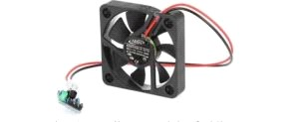

***Figure 11 : Ventilateur****.*

**II.9. Module Bluetooth HC05**

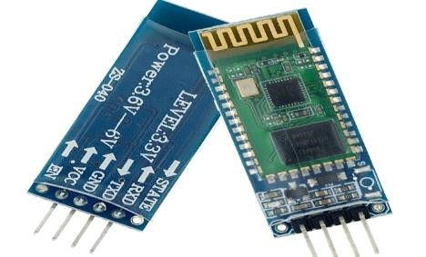

**Figure 12: Module Bluetooth HC05**

* VCC : alimentation positive (5V).
* GND: alimentation négative.
* TXD : expéditeur, il envoie les données reçues via Bluetooth au récepteur de l'autre appareil (Arduino Uno…).
* RXD : Récepteur, reçoit les données envoyées par un appareil (Arduino Uno…), à envoyer via Bluetooth.
* La distance de connexion est de 10 mètres, plus de 10 mètres est possible, mais pas à cette distance la qualité de la connexion.

Le module Bluetooth HC-05 est le dispositif privilégié pour réaliser des projets de communication Bluetooth. Le module Bluetooth HC-05 est un dispositif de communication sans fil de base compatible avec Bluetooth. Ce module est basé sur le circuit intégré Bluetooth BC417 à puce unique, qui prend en charge les interfaces UART et USB et est compatible Bluetooth v2.0.

Le circuit intégré BC417 et une mémoire flash sont inclus dans le module Bluetooth HC-05, ou plus précisément dans le sous-module HC-05. Ces modules sont disponibles sous forme de cartes de montage en surface, qui sont utilisées par de nombreux fabricants tiers pour créer un système plus complet avec toutes les branches et tous les composants essentiels.

L'image suivante montre un tel sous-module Bluetooth HC-05 (la carte verte montée sur la carte bleue) utilisé comme partie d'un module Bluetooth complet.

**II.10. Buzzer 5V**

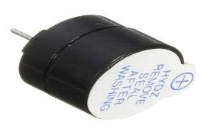

**Figure 13 : Buzzer 5V**.

Il s'agit d'un minuscule haut-parleur circulaire de 12 mm dont la gamme de fréquences audibles est de 2 kHz. Ces haut-parleurs peuvent être utilisés pour faire de la musique de base ou des interfaces utilisateur.

Ce n'est pas un vrai haut-parleur piézoélectrique, mais il fonctionne de la même manière. Ce petit haut-parleur utilise un électro-aimant pour piloter une fine feuille de métal au lieu d'un cristal piézoélectrique qui vibre avec un courant électrique. Pour obtenir du son, vous devrez utiliser une sorte de courant alternatif. La bonne nouvelle est que ce haut-parleur est conçu pour répondre au mieux à une entrée d'onde carrée (par exemple, celle d'un microcontrôleur).

III.Logiciels

***III.1. Arduino***

***III.1.1Définition***

Arduino est une entreprise de développement de matériel et de logiciels. Elle fabrique la carte Arduino Uno, une plateforme open-source qui peut être utilisée pour contrôler les opérations de n'importe quelle machine. La carte Arduino est un microcontrôleur contenant une unité centrale et des points d'entrée/sortie sur une seule carte. Lors de la mise en œuvre, ils sont interfacés avec tout autre dispositif, tel que Bluetooth.

Le développement d'Arduino a commencé en 2005 dans le but de fournir aux étudiants des outils numériques moins chers et abordables pour travailler sur des projets numériques, car le coût des microcontrôleurs sur le marché était alors élevé.

Les licences Arduino sont proposées sous forme de GPL ou LGPL, ce qui permet à de nombreuses personnes de créer leurs propres cartes et de distribuer les licences. Ce produit est proposé en tant que produit complet ou en tant que kit de bricolage.

###### III.1.2 Développement d’Arduino

Le programme Arduino est écrit dans n'importe quel langage à l'aide d'un compilateur qui crée un code compatible avec les processeurs des microcontrôleurs. Le développement doit être effectué en dehors de la carte Arduino, à l'aide d'un environnement de développement intégré (IDE) exclusif à Arduino, qui fonctionne sous Windows, Linux et Mac. Il supporte principalement le langage de programmation Java, ainsi que C et C++, avec quelques restrictions.

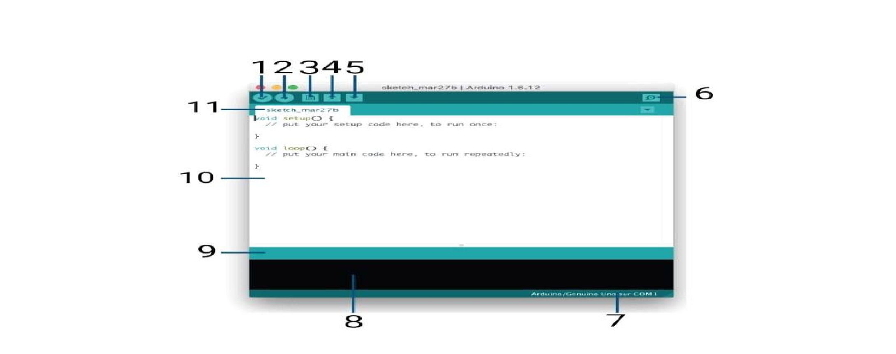Cet IDE comprend une bibliothèque logicielle qui contient des méthodes d'entréesortie réutilisables pour faciliter l'écriture, ainsi que des fonctions d'édition faciles telles que le couper-coller, la recherche, l'indentation, la mise en évidence, la correspondance d'accolades, et un seul clic pour enregistrer, construire et pousser le programme vers le processeur Arduino. En utilisant une connexion USB et l'instruction de copie, le code construit peut être copié manuellement sur le processeur. Avec l'intégration de Git (contrôle de version), l'autocomplétion, les nouvelles bibliothèques et de nombreuses autres fonctionnalités actuelles, Pro IDE offre un bien meilleur environnement professionnel.

**Figure 14 : Logiciel d’Arduino**

* Compile et vérifie le code (1).
* Envoie le code vers la carte Arduino (2).
* Ouvre une nouvelle fenêtre de code (3).
* Ouvre un code existant (4).
* Enregistre le code en cours d’utilisation (5).
* Ouvre une fenêtre de communication avec Arduino (6).
* Affiche la carte et le port de communication sélectionné (7).
* Montre les messages d’erreurs (8).
* Donne des informations sur le code et relève les erreurs (9).
* Affiche le code (10).
* Affiche le nome de projet en cours de modification (11).

***III.2. Android Studio***

1. ***Définition***

Android Studio est L'environnement de développement intégré (IDE) officiel d'Android. Android Studio ajoute de nouveaux outils pour nous aider à créer des applications Android plus rapidement.

Android Studio a été lancé en tant qu'IDE officiel pour le développement d'applications Android lors de la conférence Google I/O du 16 mai 2013. En mai 2013, il a commencé son essai en accès anticipé avec la version 0.1. La première version stable, à partir de la version 1.0, a été publiée en décembre 2014.

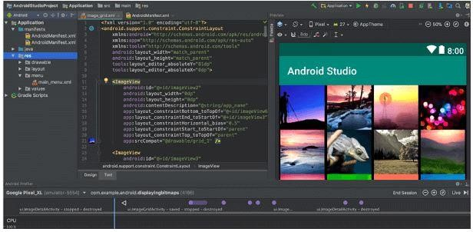

***Figure15 : Interface d’Android Studio***

1. ***Fonctionnalités d’Android Studio*** 
   * Pour les tests d'applications, il fournit un émulateur rapide et riche en fonctionnalités.
   * Nous pouvons créer n’importe quel appareil Android en utilisant l'environnement centralisé Android Studio.
   * Modifier le code ressource de notre programme en cours d'exécution sans avoir à le relancer.
   * Émulateur rapide.

###### II. Conclusion

Dans ce chapitre, nous avons présenté en détail les besoins de notre projet. Nous avons présenté les différents matériels utilisés (capteur de gaz, écran LCD, capteur de mouvement, servomoteur...) et expliqué leur fonctionnement, nous avons également parlé des logiciels de programmation utilisés (Arduino, Android Studio).

CHAPITRE III. CONCEPTION ET MODELISATIO

1. Introduction

*Dans ce chapitre, nous avons décrit les étapes que nous avons suivies pour réaliser ce projet. Pour cela, nous avons d'abord abordé la manière dont la domotique a été réalisée, nous avons également parlé du programme Arduino qui a été utilisé pour connecter les objets de la maison. Enfin, nous avons parlé de l'application mobile qui contrôlera la maison*

1. **Conception de l’application**

**II.1 diagramme de cas d’utilisation**

Les diagrammes de cas d'utilisation décrivent les fonctions générales et la portée d'un système. Ces diagrammes identifient également les interactions entre le système et ses acteurs.

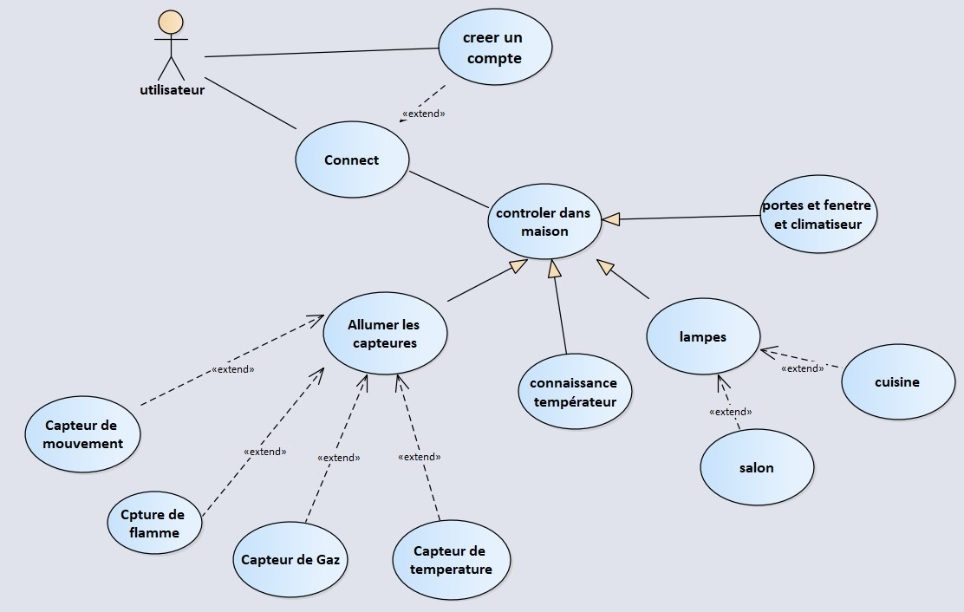

**Figure 16: diagramme de cas d’utilisation**

#### II.2 Diagrammes de séquence

**II.2.1 diagramme de séquence Pour Saisir un Compte**

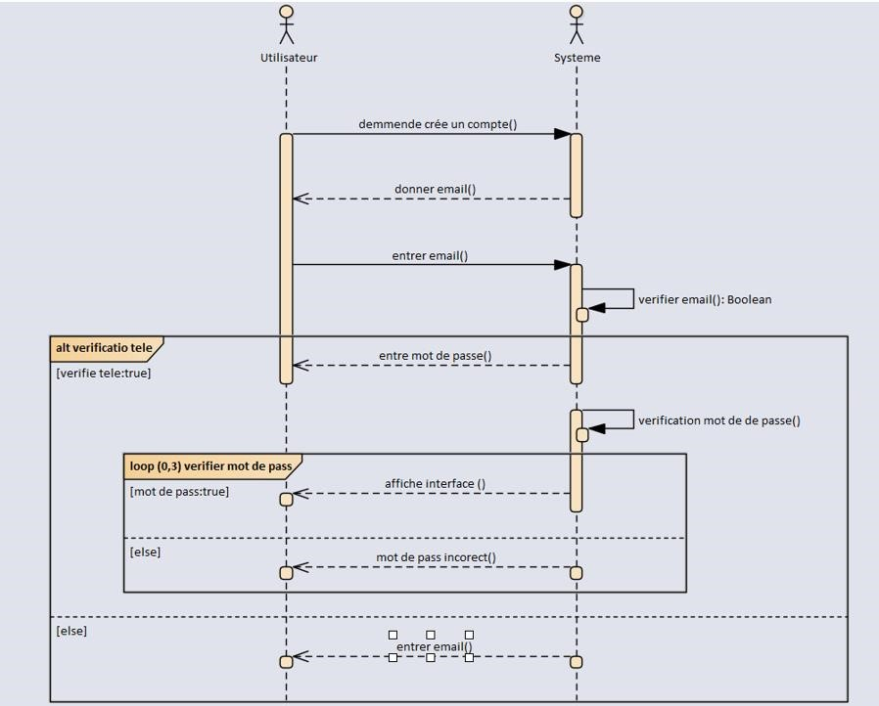

***Figure 17.1: diagramme de séquence***

**II.2.2 diagramme de séquence pour afficher la température**

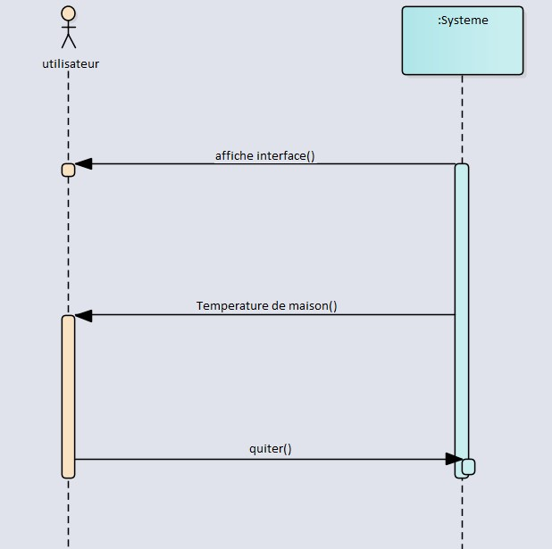

#### *Figure 17.2: diagramme de séquence*

**III. Fabrication de la domotique**

##### *III.1. Structure de la maison*

La partie pratique de ce projet consiste à construire une maison en bois pour tester notre programme Arduino et l'application mobile que nous avons réalisée. La maison contient, une cuisine, une chambre, un garage et un jardin. Voici quelques photos de la maison.

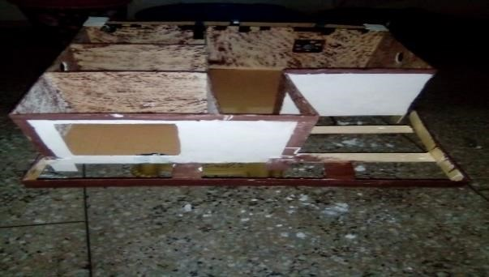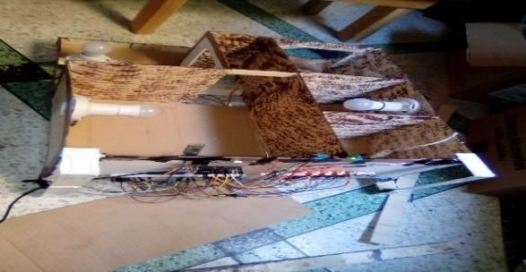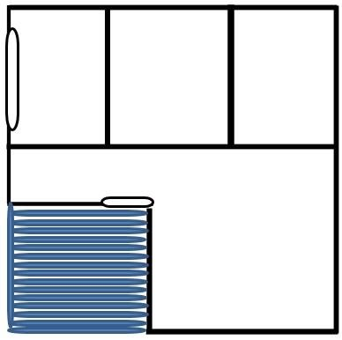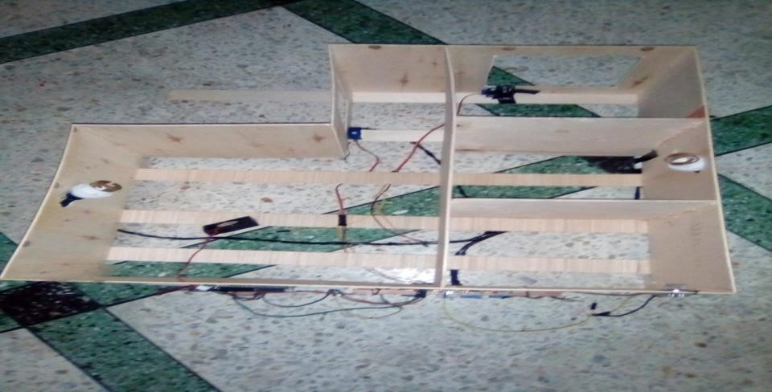

***Figure 18.1:* Structure de la maison**

#### *III.2. Périphériques utilisées et leurs positions*

Dans maison, nous avons utilisé plusieurs appareils, le tableau ci-dessous montre la plupart de ces appareils et leur emplacement à l'intérieur de la maison

**Emplacement**

**Composants**

**Cuisine**

-

Capteur de Gaz

-

Capteur de Gaz

-

Capteur de Gaz

-

Buzzer

**Chambre**

-

Lampe

**Jardin**

-

Capteur de Lumière

-

Capteur

de Mouvement

-

Lampe

**Salon**

-

Lampe

-

Un ventilateur

**Porte extérieur**

-

Servomoteur

**Porte garage**

-

Servomoteur

**IV. Automatisation de la maison**

#### IV.1. Système des lampes

Afin de donner à la maison un éclairage complet, nous avons utilisé 4 lampes :

* Une lampe pour chambre
* Une lampe pour garage
* Une lampe pour le salon.
* Une lampe pour le jardin

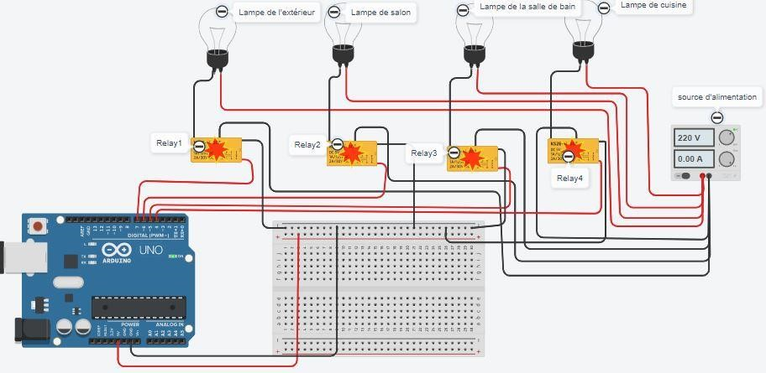

**Figure 19 : comment connecter les lampes avec l'Arduino :**

#### IV.2. Système des portes

Pour contrôler chaque porte de la maison, nous avons utilisé un servomoteur. Ce servomoteur peut être programmé avec le logiciel Arduino pour changer l'état de la porte (fermé/ouvert), et aussi pour contrôler la vitesse de l'ouverture et de la fermeture de la porte:

* L'état ouvert de la porte : le servomoteur est en position 90° C.
* L'état fermé de la porte: le servomoteur est en position 0° C.
* Câble rouge (VCC) du servo au 5V de l'Arduino.
* Câble bleu (GND) du servo au GND de l'Arduino.
* Câble orange du servo à la sortie de l'Arduino.

**Voici comment connecter le servomoteur avec l'Arduino :**

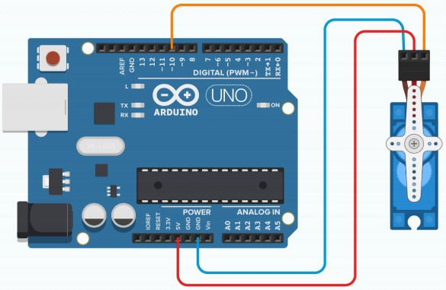

**Figure 20 : comment connecter le servomoteur avec l'Arduino :**

***Côté de la programmation :***

* En haut de notre code, nous devons déclarer la bibliothèque :
* #include <Servo.h>
* Dans la fonction setup() de notre programme, nous devons connecter notre servo avec un support numérique.
* Pour faire tourner le servo de 90° C, l'état de l'ouverture de la porte en utilisant la boucle :

•

f

or

(

Position

=0

;Position <= 90

;Position+=1){

Contrôle.write(Position)

;

Delay(50)}

;

* À la fin de la boucle la valeur de la variable position = 90°C.
* Pour le retour du servo à la position 0°C, c'est l'état de la fermeture de la porte à l'aide de la boucle :

•

for(Position=0 ;Position > 90 ;Position-=1){

Contrôle.write(Position) ;

Delay(50) ; }

* À la fin de la boucle, la valeur de la variable position = 0°C.

## IV.3. Système de la sécurité

### IV.3.1. La sécurité de la cuisine

Le détecteur de gaz est plus important pour sécuriser la cuisine, pour cela nous avons utilisé un détecteur de gaz connecté à un LED et un Buzzer, les deux derniers doivent s'activer lorsqu'un gaz existe dans la cuisine.

***Voici comment connecter le détecteur de gaz avec l'Arduino :***

* Câble rouge (VCC) du détecteur au 5V de l'Arduino.
* Câble bleu (GND) du détecteur au GND de l'Arduino.
* Câble vert du détecteur à l'entrée de l'Arduino.
* Câble rouge (VCC) du Buzzer à l'un des ports numériques de l'Arduino.
* Câble bleu (GND) du Buzzer au GND de l'Arduino.

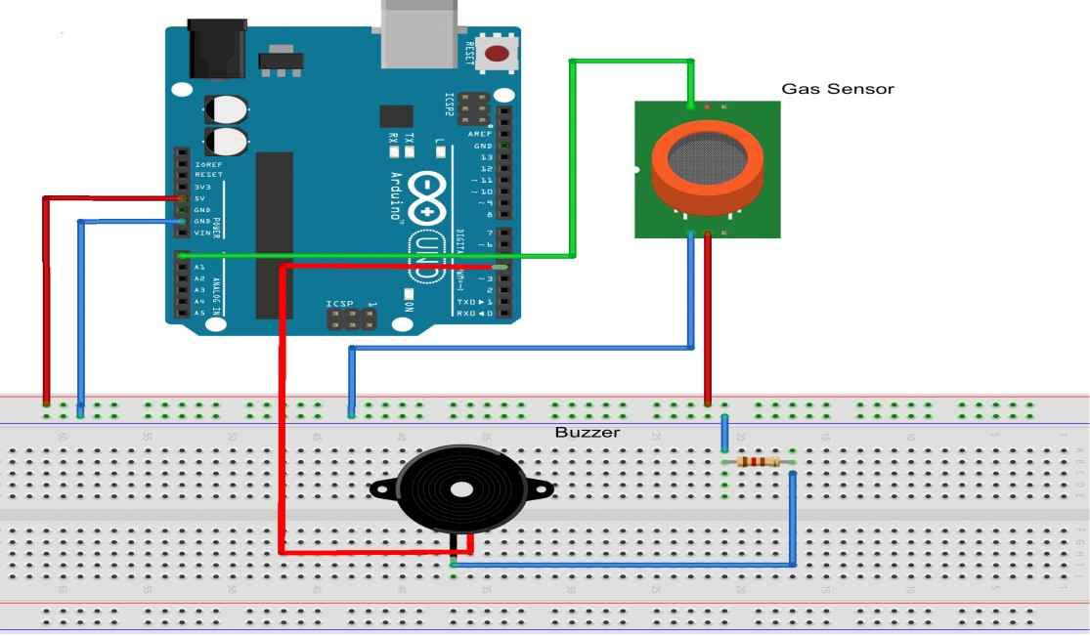

#### *Figure21 : Comment connecter le détecteur de gaz avec l'Arduino*

Un détecteur de flamme est un type de capteur capable de détecter et de réagir à la présence d'une flamme. Ces détecteurs ont la capacité d'identifier le liquide sans fumée et la fumée qui peut créer un feu ouvert

**Voici comment connecter le détecteur de flamme avec l'Arduino :**

* Câble rouge (VCC) du détecteur au 5V de l'Arduino.
* Câble bleu (GND) du détecteur au GND de l'Arduino.
* Câble vert du détecteur à l'entrée de l'Arduino.
* Câble rouge (VCC) du Buzzer à l'un des ports numériques de l'Arduino.
* Câble bleu (GND) du Buzzer au GND de l'Arduino.

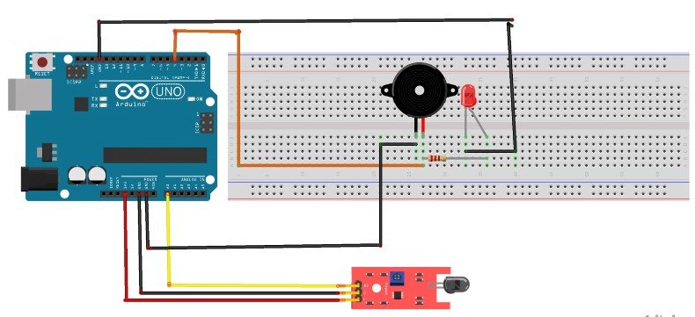

**Figure22 : Comment connecter le détecteur flamme avec l'Arduino**

***Côté de la programmation :***

int analogPin = A0; // KY-026 analog interface

int digitalVal; // digital readings int analogVal; //analog readings

void setup()

{ pinMode(digitalPin, OUTPUT); digitalWrite(digitalPin, LOW);

}

void loop()

{

// Read the analog interface analogVal = analogRead(analogPin); if (analogVal<=11){

// le capteur KY-026 détecte un feu // LED s'allume et le buzzer sonne digitalWrite(digitalPin, HIGH); } else {

// sinon

digitalWrite(digitalPin, LOW);

// LED s'éteint et le buzzer s'arrête de sonner

}

delay(100);

}

### IV.3.2. La sécurité externe

Pour la sécurité extérieure de la maison, nous avons utilisé deux capteurs :

* Un détecteur de mouvement
* Un détecteur de lumière

Avec ces deux capteurs nous avons fait deux fonctions :

* Si le détecteur de mouvement et le détecteur de lumière sont activés, s’il détecte un mouvement dans l’obscurité.
* Si le détecteur de lumière est activé, avec l'absence de lumière, la lampe externe est activée.

***Voici comment connecter le détecteur de mouvement avec l'Arduino :***

* Câble rouge (VCC) du détecteur au 5V de l'Arduino.
* Câble noir (GND) du détecteur au GND de l'Arduino.
* Câble jaune du détecteur à l'entrée de l'Arduino.

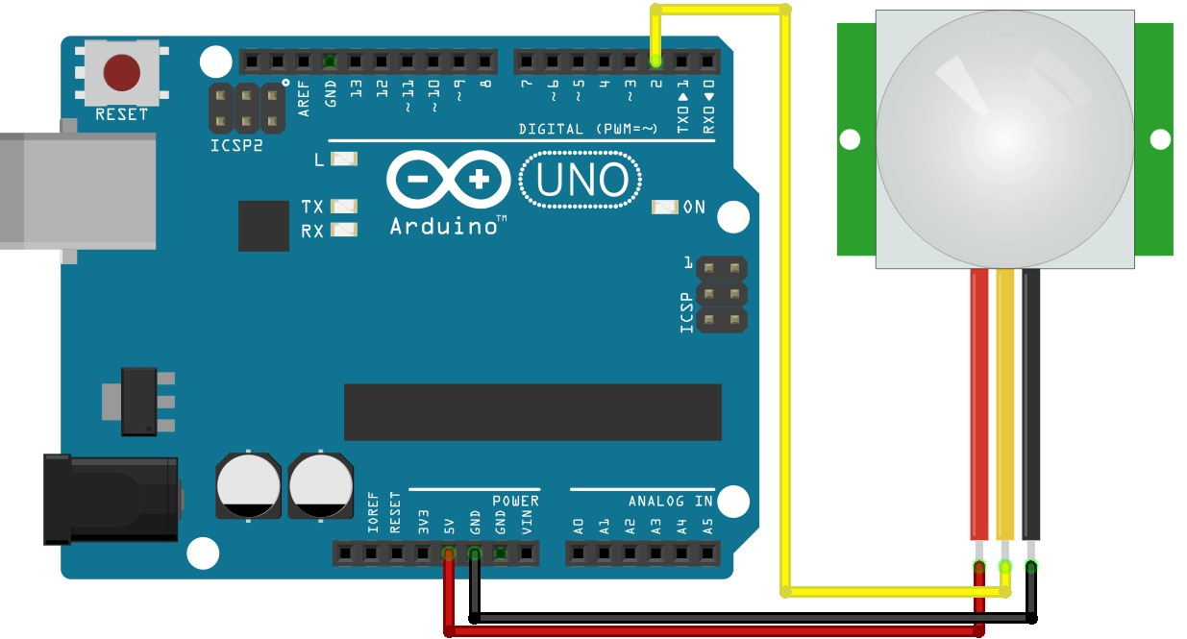

***Figure23 : Comment connecter le détecteur de mouvement avec l'Arduino Côté de la programmation :***

#define PIR 2 #define LED 12 unsigned long counttime; void setup() { pinMode(PIR, INPUT); pinMode(LED, OUTPUT);

}

void loop() {

if (digitalRead(PIR) == HIGH) { digitalWrite(LED, HIGH); counttime = millis();

}

if (digitalRead(PIR) == LOW && millis() - counttime > 60000) { digitalWrite(LED, LOW);

}}

### *IV.3.3. Température et humidité*

En plus de tous les systèmes ci-dessus, nous avons créé un système qui maintient une température moyenne dans la pièce, le capteur de température et d'humidité détecte le changement de ses deux valeurs à chaque moment sélectionné, nous avons affiché ses deux valeurs dans notre application mobile

***Voici comment connecter le détecteur de la température et d’humidité avec l'Arduino :***

* Câble rouge (VCC) du détecteur au 5V de l'Arduino.
* Câble noir (GND) du détecteur au GND de l'Arduino.
* Câble verte du détecteur à l'entrée de l'Arduino.

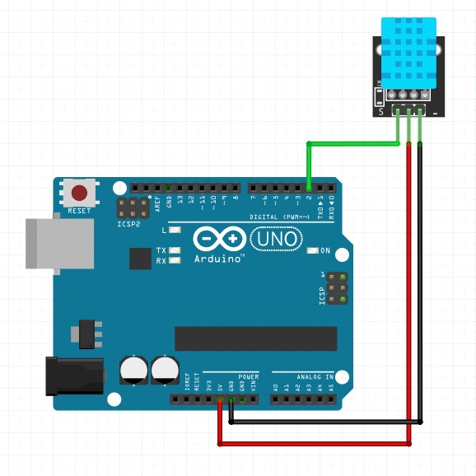

#### *Figure 24 : Comment connecter le détecteur de la température et d’humidité avec l'Arduino*

***Côté de la programmation :***

int thermo=A0; int valTemp=0;

/*varible dans laquelle sera stocké le résultat de la fonction f(signal)=temperature */ int temp=0;

void setup() {

pinMode(thermo, INPUT);

Serial.begin(9600);

}

void loop() {

valTemp=analogRead(thermo);

/*Fonction f(signal)=température et stockage du résultat dans la variable temp*/ temp = 0.1463 * valTemp - 51.713;

/*Affiche à cette position la valeur de 'temp'*/

Serial.println(temp);

/*Attend 5 secondes avant de relever une nouvelle température */ delay(5000);

}}}

# *V.* Application Mobile

L'application mobile que nous avons créée par le Studio Android a un rôle très important pour contrôler notre maison, cette application contient une interface qui nous donne quatre fonctions:

* Créer un compte pour vous permettre de vous connecter a l’application • L'affichage de la température et l’humidité.
* Utilisation d'un bouton pour activer/désactiver le capteur ou pour allumer/éteindre la lampe
* Connecter/déconnecter avec un appareil par Bluetooth

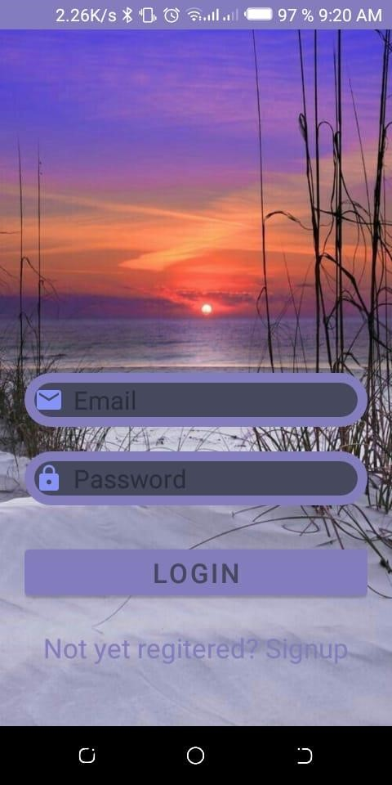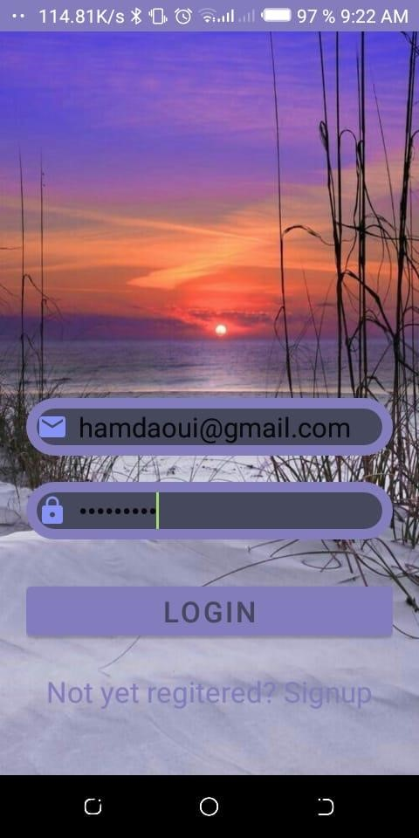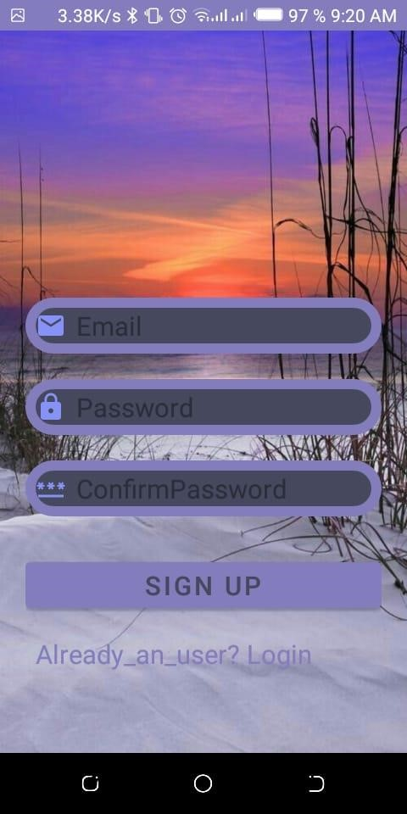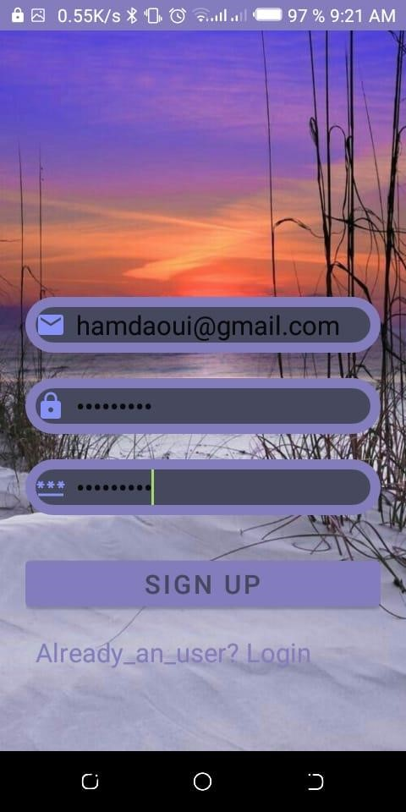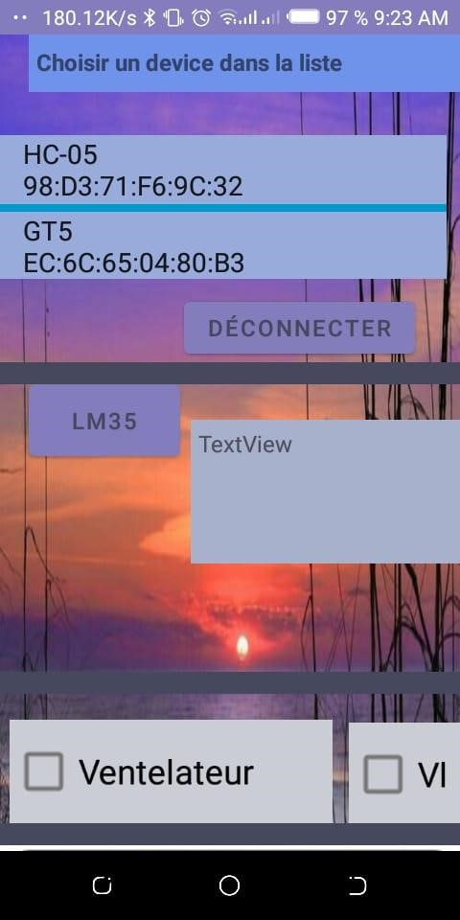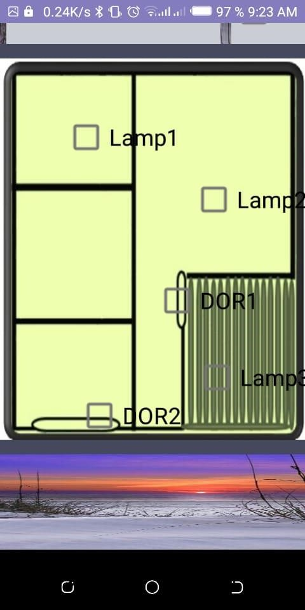

#### *Figure 25 : Interface Homme_Machine de l’application mobile*

Conclusion générale :

En conclusion, le projet de Smart Home est une initiative visant à transformer une maison traditionnelle en un environnement résidentiel intelligent, connecté et automatisé. Il intègre des technologies de l'Internet des objets (IoT), de la domotique, de l'intelligence artificielle et de la connectivité pour offrir une expérience de vie améliorée, tant en termes de confort que de commodité.

L'objectif principal du projet de Smart Home est de faciliter la gestion et le contrôle des équipements et des systèmes domestiques, tels que l'éclairage, les appareils électroménagers, la climatisation, le chauffage, la sécurité, les serrures de porte, etc. Grâce à des interfaces conviviales telles qu'une application mobile ou une interface web, les utilisateurs peuvent accéder à distance à ces équipements et les contrôler selon leurs besoins et leurs préférences.

L'automatisation est un aspect essentiel de ce projet. Les scénarios et les règles préconfigurés permettent d'automatiser certaines actions en fonction de différents paramètres tels que l'heure de la journée, la présence ou l'absence des résidents, les conditions environnementales, etc. Par exemple, les lumières peuvent s'allumer automatiquement lorsque quelqu'un entre dans une pièce, ou la température peut s'ajuster en fonction des préférences de chaque membre de la famille.

Un autre avantage clé du projet de Smart Home est l'amélioration de la sécurité. Des systèmes de surveillance vidéo, des capteurs d'intrusion, des alarmes et des dispositifs de détection de fumée peuvent être intégrés pour assurer la sécurité des résidents et de leurs biens. Les notifications en temps réel et la possibilité de surveiller la maison à distance offrent une tranquillité d'esprit supplémentaire.

En résumé, le projet de Smart Home vise à créer un environnement résidentiel intelligent, connecté et automatisé, offrant un confort, une commodité et une sécurité accrus. Il permet aux utilisateurs de contrôler et de gérer à distance leurs équipements domestiques, d'optimiser l'utilisation des ressources et de personnaliser leur expérience de vie. Grâce à cette technologie innovante, les maisons deviennent plus intelligentes et s'adaptent aux besoins individuels des résidents, contribuant ainsi à améliorer leur qualité de vie globale.

**Références :**

https://stackoverflow.com/questions/55166449/bluetooth-hc-05-stop-receiving-data

https://arduino.developpez.com/tutoriels/arduino

<https://arduino-france.site/capteur-luminosite/>

<https://learn.sparkfun.com/tutorials/what-is-an-arduino/all><https://www.javatpoint.com/android-studio>